

6 октября 2026 г. | г. Москва

Коммерческое предложение
ProfiPack C400
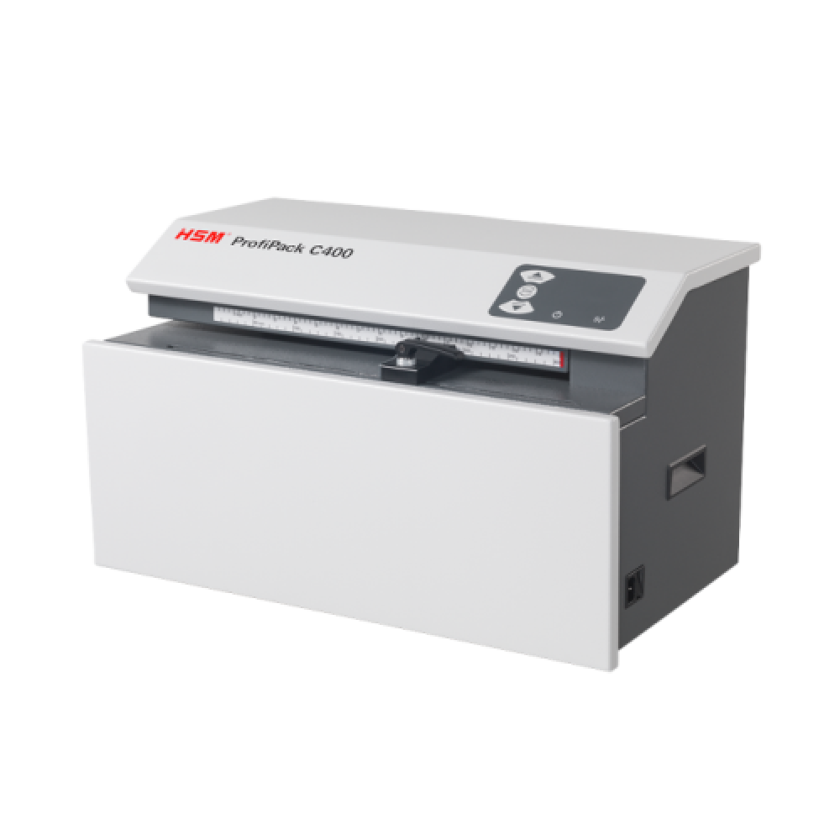 | Описание:  С данным устройством для перфорации картона Вы сможете за один шаг превратить картон в мягкий упаковочный материал или перфорированный упаковочный наполнитель.  Компактный размер позволяет легко переносить перфоратор или использовать на рабочем месте.  Функциональные особенности:  Интуитивная панель управления с LED-индикаторами на износостойкой плёночно-контактной кнопочной панели.  Объём перфорированного упаковочного материала на выходе возможно регулировать.  С помощью ручек, расположенных по бокам, устройство можно легко поднять и переместить.  Благодаря плавно настраиваемой рабочей ширине, при использовании измерительной шкалы, достигается необходимая ширина упаковочного материала.  Рабочая высота загрузки 10 мм  Высококачественные материалы и проверенное качество: отметка "Сделано в Германии" — признак безопасности и долговечности.

Параметры | Значение
Тип применения: | Настольный
Рекомендация по применению: | Производство однослойного амортизирующего упаковочного материала для нерегулярного использования
Производительность в листах за раз: | 1
Производительность в м3/ч: | до 0,75
Скорость резки м/мин: | 8,1
Уровень шума (на холостом ходу/под нагрузкой), дБ: | 60-62/66-67
Ширина рабочего входа, мм: | 415
Производительность, кг/час: | до 50
Напряжение / Частота: | 230 В / 50 Гц
Потребляемая мощность, кВт: | 1,2
Размер фрагмента перфорции: | 6х100
Толщина загрузки, мм: | 10
Размеры (ШхГхВ), мм: | 610х395х375
Вес, кг: | 46

Фактические параметры товара могут отличаться от заявленного производителем в технической документации как в большую, так и в меньшую сторону в пределах допустимой погрешности не более 10%.
Это в равной степени относится как к размеру частиц, так и к уровню шума, скорости и количеству уничтожаемых листов. Данная погрешность является технологической нормой и не считается дефектом.
На изменение параметров может оказывать влияние плотность уничтожаемой бумаги и фактическое напряжение в сети.

Цена: 347 870 руб. 60 коп.
Гарантия:
Сроки поставки товара:
Срок действия ценового предложения:

Генеральный директор Миронов Б.Б.

